***Консультация для родителей***

***«День народного единства»***

Уважаемые родители!

Предлагаем вашему вниманию информацию, которая поможет вам и вашим детям познакомиться с важными историческими событиями из летописи нашей Родины.

Не так давно в нашем календаре появился праздник – День Народного Единства, который отмечается 4 ноября. Идеями, заложенными в нем, пронизаны все страницы истории Государства Российского, начиная с его зарождения. Истоки праздника восходят к славным и героическим событиям 1612 года, когда народное ополчение под предводительством Кузьмы Минина и Дмитрия Пожарского освободило Москву от иностранных интервентов.

Праздник связан с окончанием Смутного времени в России в XVII веке. Смутное время – период с момента смерти царя Ивана Грозного в 1584 году и до 1613 года, когда на русский престол пришел к царствованию первый представитель династии Романовых. Это была эпоха глубокого кризиса Московского государства, вызванного пресечением царской династии Рюриковичей.

В это тяжелое для России время патриарх Гермоген призвал русский народ встать на защиту православия и изгнать польских захватчиков из Москвы. «Пора положить душу свою за Дом Пресвятой Богородицы!» - писал патриарх. Началось широкое патриотическое движение за освобождение столицы от поляков.

В сентябре 1611 года мелкий «торговый человек», нижегородский земский староста Кузьма Минин обратился к горожанам с призывом создать народное ополчение. На городской сходке он произнес свою знаменитую речь. По призыву Минина горожане добровольно сдавали треть своих доходов на создание земского ополчения. Но добровольных взносов было недостаточно. Поэтому был объявлен принудительный сбор средств – каждый горожанин должен был внести пятую часть своих доходов на жалование служивым людям.

По предложению Минина на пост главного воеводы был приглашен 30-летний новгородский князь Дмитрий Пожарский. Пожарский не сразу принял предложение. Он согласился быть воеводой при условии, что горожане сами выберут ему помощника, который начальствовал бы над казной ополчения. На этот пост выбрали Кузьму Минина. Так во главе второго земского ополчения стали два человека, избранные народом и облеченные его полным доверием.

Под знамена Пожарского и Минина собралось огромное по тому времени войско – более 10 тысяч служивых поместных людей, до 3 тысяч казаков, более тысячи стрельцов и множество крестьян.

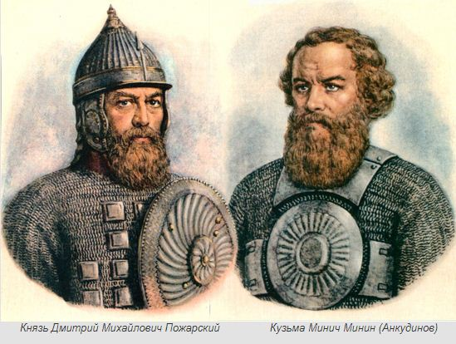

С чудотворной иконой Казанской Божией Матери, явленной в 1579 году, нижегородское земское ополчение сумело 4 ноября 1612 года взять штурмом Китай-город и изгнать поляков из Москвы. Эта победа послужила мощным импульсом для возрождения Российского Государства. А икона стала предметов особого почитания.

В конце февраля 1613 года Земский собор, куда входили представители всех сословий страны – дворянство, боярство, духовенство, казачество, стрельцы, черносошные крестьян и делегаты от многих русских городов – избрал новым царем Михаила Романова (сына митрополита Филарета), первого русского царя из династии Романовых. Земский собор 1613 года стал окончательной победой над Смутой, торжеством православия и национального единства.

Уверенность в том, что благодаря именно иконе Казанской Божией Матери была одержана победа, была столь глубока, что князь Пожарский на собственные деньги специально выстроил на краю Красной площади Казанский собор.

С тех пор Казанскую икону стали почитать не только как покровительницу дома Романовых, но по указу царя Алексея Михайловича, правившего в 1645 – 1676 гг., было установлено обязательное празднование 4 ноября как Дня Благодарности Пресвятой Богородице за ее помощь в освобождении России от поляков (отмечался до 1917 года). В церковный календарь этот день вошел, как Празднование Казанской иконе Божией Матери в память избавления Москвы и России от поляков в 1612 году.

Победа русских людей стала возможной потому, что они смогли проявить всю мощь, силу и отвагу, выстоять мужественно и стойко в бою, достичь высот человеческого духа, раскрыть свой неисчерпаемый нравственный потенциал.

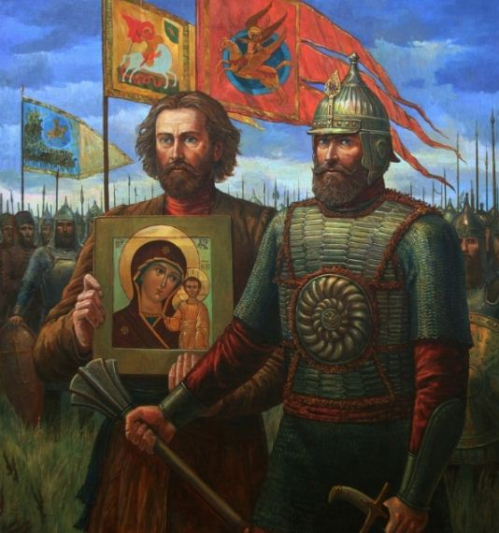

Российский народ объединил свои силы и встал на защиту своей Отчизны, понимая всю ответственность перед судьбой страны и последующих поколений. И не было преграды, которую ему не удалось преодолеть за прошедшее с тех пор время.

В нашей стране произошло немало важных событий, и все они снова и снова подтверждали, что сила российского народа в его единении. Годы не властны над величием и героизмом русского народа, над его сплоченностью и единением в самые тяжелые времена.

Могущество нашей державы помогло выстоять в самые жестокие и суровые дни Великой Отечественной войны. День Народного Едниства призван напомнить, что россияне, принадлежащие к разным социальным группам, национальностям, вероисповеданиям – это единый народ с общей исторической судьбой и одним будущим. Славные героические свершения предков всегда будут служить нам примером солидарности и патриотизма.

Мы и сегодня понимаем, как важно укреплять согласие народа и гражданскую солидарность, ведь именно в этом заключается залог благополучия нашей Родины. Пусть этот праздник станет днем торжества нашего единства во имя справедливости, добра и процветания Отечества.

Уважаемые родители!

Побеседуйте с детьми о нашей Родине, о ее славной истории, героическом прошлом и нынешнем времени.

**Цель:** расширить представления детей о родной стране, о государственных праздниках, вызвать интерес к истории своей страны; воспитывать чувство гордости за свою страну, любви к ней.

**Задачи;**

1. Знакомить с государственными символами России (гербом и флагом, мелодией гимна).
2. Рассказать о людях, прославивших Россию.
3. Рассказать о том, что Российская Федерация (Россия) – это огромная многонациональная страна, а город Москва – главный город, столица нашей Родины.

**Задания:**

1. Рассмотреть с детьми символику нашей Родины – герб, флаг. Прослушать гимн. Объясните их значение. Пусть ребенок расскажет о них, а взрослые дополняют рассказ и расширяют кругозор ребенка.
2. Помогите ребенку объяснить смысл поговорки: «Человек без Родины, что соловей без песни» ( У каждого человека есть Родина, которую он любит и скучает по ней, когда находится далеко от нее).
3. Побеседовать с ребенком о нашей стране и предложить ответить на вопросы:

- Как называется наша Родина? (Наша Родина – Россия или Российская Федерация).

- Какие народы живут в России? ( В России живут разные народы, но основное население – русские).

- Как называется главный город нашей страны? (Главный город нашей страны – Москва. Это столица нашей Родины).

- Какие еще города есть в России? (Санкт-Петербург, Новгород, Нижний Новгород, Рязань, Ульяновск, Орел, Омск, Казань и другие).

4) Напомните ребенку, что 4 ноября вся наша страна отмечает День Народного Единства. Это праздник патриотизма, взаимопонимания и единения всех российских народов.